**Formularz zgłoszeniowy do spotkania**

***nazwa***

**realizowanego w ramach opracowania dokumentu   
„Miejski Plan Adaptacji do zmian klimatu dla Pułtuska”**

Zapraszamy do udziału w spotkaniu organizowanym na potrzeby opracowania „Miejskiego Planu Adaptacji do zmian klimatu dla miasta Pułtusk”.

Spotkanie odbędzie się *DD* *miesiąc* (*dzień tygodnia*) 2025 roku o godz. HH:MM w *lokalizacja i adres*.

Więcej informacji na stronie: https://pultusk.pl/

Projekt realizowany jest w ramach Programu Fundusze Europejskie na Infrastrukturę, Klimat, Środowisko 2021-2027, działania FENX.02.04 Adaptacja do zmian klimatu zapobieganie klęskom i katastrofom.

|  |  |
| --- | --- |
| **Imię i nazwisko** | *Jan Kowalski* |
| **Stanowisko/organizacja** | *mieszkaniec* |
| **Dane kontaktowe** (adres email lub numer telefonu) | *jan.kowalski@pultusk.pl* |
| **Data i godzina zgłoszenia** | *25 kwietnia 2025 r. g. 15:30* |

Klauzula informacyjna RODO:

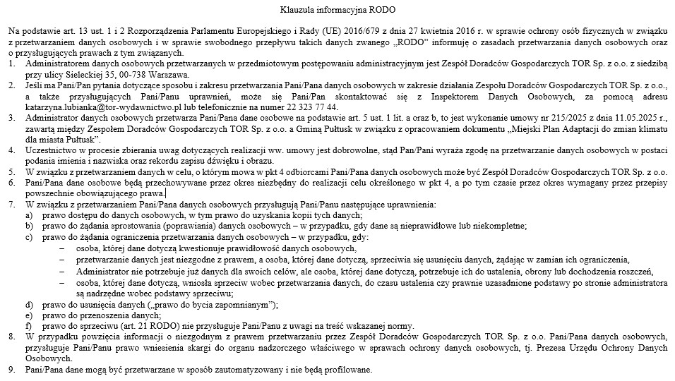

Zapoznałam(-em) się z treścią Klauzuli informacyjnej RODO oraz wyrażam zgodę na przetwarzanie moich danych osobowych zgodnie z postanowieniami przedmiotowej Klauzuli.

………………………………………..

*podpis*